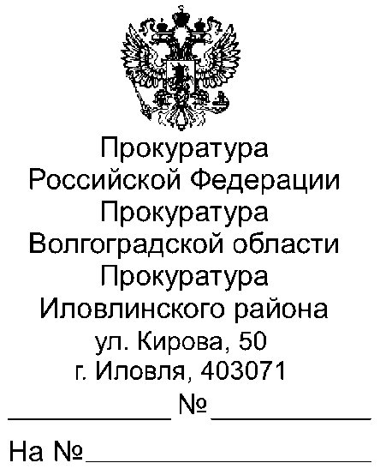

Всем главам Иловлинского муниципального района

27.04.2023 40-75-2023

Прошу опубликовать пресс релиз «Тайное хищение денежных средств с банковского счета», в ближайшем выпуске Вашего источника информационного издания, а также на сайте администрации поселения.
О результатах опубликования пресс-релиза с приложением документов, подтверждающих его размещение, прошу сообщить в наш адрес в срок не позднее 15.05.2023 (на электронный адрес chekunova.ilovprok@mail.ru).

Приложение: пресс релиз на 1 л.

Прокурор Иловлинского района  советник юстиции |  | Ф.Г.Жакин
эл.подпись

Е.С.Чекунова, 8 (84467) 3-64-49

Тайное хищение денежных средств с банковского счета»:

На территории Российской Федерации в последнее время кражи денежных средств с банковского счета получили большое распространение.
Пункт «г» части 3 статьи 158 Уголовного кодекса Российской Федерации предусматривает ответственность за кражу, совершенную с банковского счета, а равно в отношении электронных денежных средств (при отсутствии признаков преступления, предусмотренного ст.159.3 УК РФ).
Санкцией указанной статьи предусмотрены следующие виды наказаний: штраф в размере от 100 000 до 500 000 рублей, принудительные работы до 5 лет, а также лишение свободы до 6 лет. Кроме того, предусмотрены и дополнительные виды наказания, а именно штраф и ограничение свободы.
В соответствии с положением статьи 15 УК РФ преступление, предусмотренное пунктом «г» части 3 статьи 158 УК РФ, относится к категории тяжких преступлений, что дает право суду назначить лишение свободы лицу, которое впервые привлекается к уголовной ответственности.
Необходимо отметить, что уголовное преследование по преступлениям, отнесенным к категории тяжких, не может быть прекращено в связи с примирением с потерпевшим или назначением меры уголовно-правового характера в виде судебного штрафа.
Усиление уголовной ответственности за совершение данного вида преступления связано с активным применением информационных технологий в финансовом секторе.
Высокая степень общественной опасности таких противоправных деяний связано со спецификой преступлений, совершить которые зачастую могут лишь лица, обладающие специальными знаниями и использующие технические средства именно в криминальных целях, что приводит к нарушению не только права собственности, но и банковской тайны.
Важно отметить, что использование чужой банковской карты, в том числе и найденной в общедоступном месте, для оплаты покупок, например, путём бесконтактной оплаты, также является хищением денежных средств с банковского счёта. При этом ответственность за данное преступление наступает независимо от суммы похищенных денежных средств.
Кроме того, уголовная ответственность наступает и за покушение на совершение хищения средств с банковского счёта при помощи банковской карты. Например, в случае если банковская карта была найдена и использована для оплаты товаров в магазине, однако совершить покупку не удалось, поскольку владелец её заблокировал.
Так, приговором Иловлинского районного суда Волгоградской области ФИО-1 признан виновным в совершении преступления, предусмотренного п. «г» ч. 3 ст. 158 УК РФ.
В судебном заседании установлено, что ФИО-1, тайно похитил банковскую карту, принадлежащую потерпевшему ФИО-2, после чего, осуществил безналичную оплату товаров бесконтактным способом вышеуказанной расчетной банковской картой на общую сумму 3 246 рублей
Подсудимый ФИО-1 вину в совершенном преступлении признал в полном объеме, в содеянном раскаялся.
С учетом всех обстоятельств совершенного преступления и мнения государственного обвинения, 13.04.2023 ФИО-1 признан виновным в совершении преступления, предусмотренного п. «г» ч. 3 ст. 158 УК РФ и ему назначено наказание в виде лишения свободы на срок 1 год 6 месяцев.

Помощник прокурора района  юрист 2 класса |  | Н.М. Калачев

